Стратегия повышения качества товара является важнейшей составной частью стратегии фирмы. Объектами прогнозирования являются показатели качества товара, уступающие аналогичным показателям товаров конкурентов. Основателем концепции улучшения качества является Джозеф Джуран американский специалист в области качества, академик Международной академии качества. Им было предложено 10 этапов повышения качества.

Данную стратегию улучшения качества Дж. Джурана я применила к парфюмерная компания «Valery».

***«Valery»***

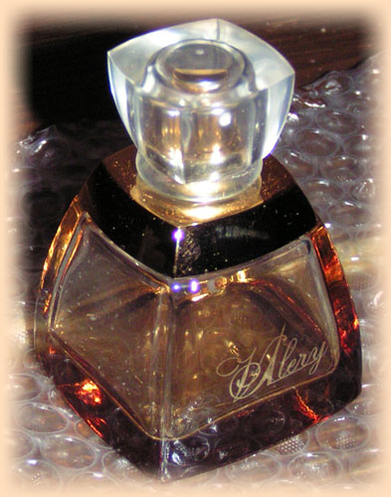

***10 этапов повышения качества по Джурану.***

***1. Сформируйте у персонала осознание потребности в качественной работе и создайте возможность для улучшения качества.***

Для обеспечения качественной работы сотрудников необходимо предоставление:

* Достойной заработной платы
* Удобного рабочего места
* Социального пакета.

***2. Установите цели для постоянного совершенствования деятельности.***

У компании вырабатывается план по продажам продукции. При перевыполнении плана сотрудникам производства выдается премия в зависимости от определенного % перевыполнения.

***3. Создайте организацию, которая будет работать над достижением целей, выработав условия для определения проблем, выбора проектов, сформировав команды и выбрав координаторов.***

Создание отдела для разработки, производства и реализации продукции, который бы стремился полностью отвечать запросом потребителя. А при возникновении определённых проблем требуется вмешательство высшего руководства.

***4. Предоставьте возможность обучения всем сотрудникам организации.***

Два раза в год для сотрудников будет проводиться набор на курсы повышения квалификации, с целью улучшения качества производства.

***5. Выполняйте проекты для решения проблем.***

С целью предотвращения поломки оборудования непосредственно на самом производстве необходимо проводить технический осмотр каждый месяц.

***6. Информируйте сотрудников о достигнутых улучшениях.***

Обязательное проведение общих собраний сотрудников для показа и обсуждения результатов деятельности производства.

***7. Выражайте свое признание сотрудникам, внесшим наибольший вклад в улучшение качества.***

Наиболее активных сотрудников поощрять грамотами, премиями, ценными подарками.

***8. Сообщайте о результатах.***

При достижении особых результатов на рынке продаж парфюмерии, информируем СМИ и непосредственно наших потребителей.

***9. Регистрируйте успехи.***

Разрабатывая новую продукцию, компания патентует ее непосредственно под своим именем.

***10. Внедряйте достижения, которых вам удалось добиться в течение года, в системы и процессы, регулярно функционирующие в организации, тем самым закрепляя их.***

Специалисты из маркетинкого отдела разрабатывают план по продвижению товара среди потребителей, по средствам активной рекламы: размещаю продукцию в каталогах, распространяя бесплатные пробные виды продукции, в СМИ.